Einladung
Die Arthrose Selbsthilfe Gruppe Bad Oeynhausen lädt ein zu einem Fachvortrag
Alternative Behandlungsmethoden bei Arthrose und bei Schmerzen am Bewegungsapparat
Referenten: Herrn Vossenkuhl GF der https://www.arthrose-zentren.de/home.html und Hans-Martin Maucher Physiotherapeut WWW.rehamed-forchheim.de
Wann: 27.09.2023 – 18.30 Uhr, Einlass ab 18.00 Uhr
Wo: im Hörsaal der 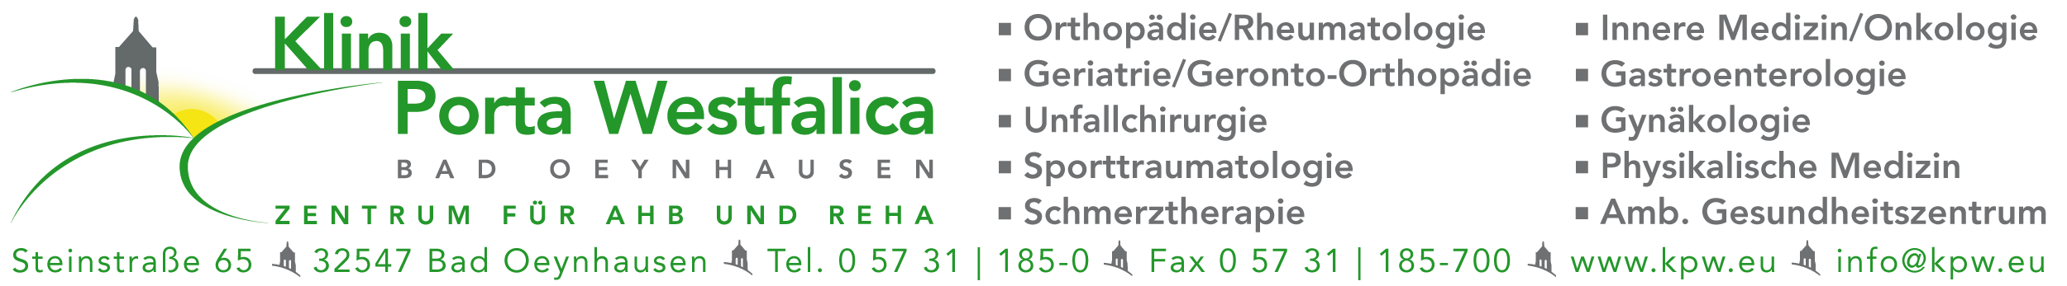
Parkplätze gegenüber der Klinik an der Steinstr. und an der Südbahn
Anmeldung bitte bis zum 10.09.2023 oder bis alle Plätze besetzt sind
unter 0171 627 1630 oder per Mail wbuschjost@t-online.de Freier Eintritt weitere Infos unter: WWW.arthrose-badoeynhausen.de

